CONCOURS ENSAM - ESTP - EUCLIDE - ARCHIMEDE
Epreuve de Physique PSI
durée 3 heures
Si, au cours de l'épreuve, un candidat repère ce qui lui semble être une erreur d'énoncé, d'une part il le signale au chef de salle, d'autre part il le signale sur sa copie et poursuit sa composition en indiquant les raisons des initiatives qu'il est amené à prendre.
L'usage de la calculatrice n'est pas autorisé
Etude d'une ligne bifilaire
Le problème est relatif à l'étude d'une ligne bifilaire et des phénomènes de propagation associés. La longueur $ℓ$ de la ligne est assez grande pour que les effets d'extrémités soient négligés et pour assimiler les champs et potentiels identiques à ceux produits par une ligne infiniment longue.
Remarques préliminaires importantes. II est rappelé aux candidat(e)s que :
- les explications des phénomènes étudiés interviennent dans la notation au même titre que les développements analytiques et les applications numériques,
- tout au long de l'énoncé, les paragraphes en italique ont pour objet d'aider à la compréhension du problème mais ne donnent pas lieu à des questions,
- tout résultat fourni dans l'énoncé peut être admis et utilisé par la suite, même s'il n'a pas été démontré par les candidat(e)s.
PREMIERE PARTIE
EQUILIBRE ELECTROSTATIQUE ET REGIME STATIONNAIRE
A / ETUDE DE L'EQUILIBRE ELECTROSTATIQUE
Soit un fil de longueur et de conductivité infinies, de rayon a et possédant la charge linéique $λ$ (figure 1).
A1. Rappeler les équations de Maxwell dans le vide. Que vaut la densité volumique de charges $ρ$ dans le fil ?
A2. Montrer que le champ électrostatique est radial et qu'il ne dépend que de $r$, tel que: $\vec{E}=E(r){\vec{u}}_{r}$.
A3. En appliquant le théorème de Gauss sur une surface à préciser, établir l'expression de $E(r)$ en fonction de $λ,ε_{0},r$ et de constantes à déterminer en distinguant deux domaines (à définir). Quelle relation existe-t-il entre $\vec{E}=E(r){\vec{u}}_{r}$ et le potentiel électrostatique $V(r)$ ?
A4. Le fil conducteur est porté au potentiel $V_{1}$. Exprimer la différence de potentiel $V(r)−V_{1}$ en fonction de $λ,ε_{0}$, a et $r$.
Considérons deux fils (1) et (2) de longueur infinie, infiniment conducteurs, de rayon a, parallèles entre eux, espacés de $h≫a$ et possédant les charges linéiques $λ$ et $−λ$ constantes et uniformes (figure 2). Nous ferons l'hypothèse que les charges restent uniformément réparties à la périphérie des conducteurs cylindriques. Ces deux conducteurs forment une ligne bifilaire.
A5. En appliquant le théorème de superposition, exprimer $V_{1}−V_{2}$, la différence de potentiel entre le fil (1) et le fil (2).
A6. Réaliser un tracé qualitatif des lignes de champ et des surfaces équipotentielles relatives aux conducteurs cylindriques.
A7. Montrer qu'une surface équipotentielle particulière est un plan et donner son équation.
A8. Déterminer l'expression du champ électrique $\vec{E}$ en tout point de ce plan. Tracer le module de $\vec{E}$ en fonction d'une variable à préciser.
A9. Montrer que certaines lignes de champ sont portées par une droite. Exprimer le champ électrique $\vec{E}$ en tout point de cette droite. Tracer le module de $\vec{E}$ en fonction d'une variable à préciser.
L'ensemble des deux conducteurs forme un condensateur de capacité linéique $C_{0}$. Pour la suite, il sera admis que $C_{0}=\frac{πε_{0}}{Ln\left(\frac{ h−a}{a}\right)}$.
B / ETUDE EN REGIME STATIONNAIRE
La ligne bifilaire est utilisée pour alimenter une charge. Le conducteur (1) constitue le conducteur aller du courant électrique constant d'intensité $I_{0}$ (dans le sens de l'axe Oz ). Le conducteur (2) est le conducteur retour de ce courant. La répartition du courant est uniforme sur chaque conducteur. Les vecteurs densité de courant sont respectivement :
$${\vec{j}}_{1}=\frac{I_{0}}{πa^{2}}{\vec{u}}_{z}\text{ et }{\vec{j}}_{2}=\frac{−I_{0}}{πa^{2}}{\vec{u}}_{z}$$
B1. Montrer que le champ magnétique créé par le conducteur (1) est orthoradial et qu'il ne dépend que de $r$, tel que : ${\vec{B}}_{1}=B_{1}(r){\vec{u}}_{θ}$.
B2. A partir du théorème d'Ampère sur un contour à préciser, établir l'expression de $B_{1}(r)$ en distinguant deux domaines (à définir). Tracer le graphe de $B_{1}(r)$.
B3. De même, exprimer $\vec{B}$, le champ magnétique résultant créé par les conducteurs (1) et (2), mais uniquement dans le plan défini par les axes des deux conducteurs et entre les conducteurs.
L'ensemble des deux conducteurs forme une bobine d'inductance linéique $L_{0}$. Dans la suite du problème, il sera admis que $L_{0}=\frac{μ_{0}}{π}Ln\left(\frac{h−a}{a}\right)$.
B4. A l'aide d'une figure, montrer ce que représente la grandeur physique $L_{0}I_{0}$.
B5. Que vaut le produit $L_{0}C_{0}$ ? Application numérique.
DEUXIEME PARTIE
REGIMES VARIABLES
L'étude est menée dans le cadre de la théorie générale de l'électromagnétisme. La répartition des courants possède les propriétés suivantes : à un instant $t$ et à une abscisse $z$ donnés, $i(z,t)$ est l'intensité du courant à travers une section droite du conducteur (1) et $−i(z,t)$ l'intensité du courant à travers une section droite du conducteur (2). Les vecteurs densité de courant sont respectivement ${\vec{j}}_{1}=\frac{i(z,t)}{πa^{2}}{\vec{u}}_{z}$ et ${\vec{j}}_{2}=\frac{−i(z,t)}{πa^{2}}{\vec{u}}_{z}$ La répartition des charges est donnée par la densité linéique de charges $λ(z,t)$ pour le conducteur (1) et $−λ(z,t)$ pour le conducteur (2). La différence de potentiel électrique entre (1) et (2) est de la forme $v(z,t)$ et le conducteur (2) sera pris comme référence de potentiel.
C / ETUDE A PARTIR DES EQUATIONS DE MAXWELL
Seul l'espace compris entre les conducteurs et au voisinage du plan contenant les axes des conducteurs sera considéré. Les coordonnées cartésiennes seront utilisées.
C1. Justifier que dans le domaine considéré, les champs magnétique et électrique peuvent s'écrire avec les approximations suivantes : $\vec{B}≈B(x,z,t){\vec{u}}_{y}$ et $\vec{E}≈E(x,z,t){\vec{u}}_{x}$.
II sera admis que le potentiel vecteur $\vec{A}$ s'exprime sous la forme $\vec{A}=A(x,z,t){\vec{u}}_{z}$.
C2. A partir de la forme locale de l'équation de Maxwell-Ampère appliquée à l'espace entre les conducteurs, établir une relation notée [ $R1$ ] entre une dérivée partielle de $B(x,z,t)$ et une dérivée partielle de $E(x,z,t)$.
C3. Appliquer la forme locale de l'équation de Maxwell-Faraday dans le domaine considéré. En déduire une relation notée [ $R2$ ] entre une dérivée partielle de $B(x,z,t)$ et une dérivée partielle de $E(x,z,t)$.
C4. Etablir l'expression suivante du champ magnétique :
$$B(x,z,t)=α_{B}⋅i(z,t)⋅\left(\frac{1}{x}+\frac{1}{h−x}\right)\text{ où }α_{B}\text{ est une constante à déterminer. }$$
C5. Déduire des trois questions précédentes que l'intensité $i(z,t)$ satisfait à une équation de d'Alembert que l'on établira. Préciser la vitesse de propagation.
C6. Trouver l'expression du champ $E(x,z,t)$ en fonction de $λ(z,t)$ et de paramètres à expliciter.
C7. En déduire une relation entre $\frac{∂λ(z,t)}{∂t}$ et une dérivée partielle de l'intensité $i(z,t)$. A quoi correspond cette relation?
C8. A partir de la relation générale $\vec{E}=−\vec{gradV}−\frac{∂\vec{A}}{∂t}$, établir une relation entre $v(z,t)$, $λ(z,t)$ et $C_{0}$.
C9. A partir de la relation [ $R2$ ], établir l'équation liant $\frac{∂v(z,t)}{∂z},\frac{∂i(z,t)}{∂t}$ et des constantes à déterminer. Que traduit cette relation?
C10. A partir de la relation [ $R1$ ], établir l'équation liant $\frac{∂i(z,t)}{∂z},\frac{∂v(z,t)}{∂t}$ et des constantes à déterminer. Que traduit cette relation?
C11. Est-ce que l'Approximation des Régimes Quasi-Stationnaires est vérifiée ? Pourquoi?
D / ETUDE A PARTIR D'UN SCHEMA EQUIVALENT
La ligne présente une capacité linéique $C_{0}$, une inductance linéique $L_{0}$ et une résistance linéique R car les conducteurs (1) et (2) ne sont pas des conducteurs parfaits. Une conductance transversale linéique G complète le schéma équivalent pour modéliser les pertes transversales. Une portion de ligne est représentée sur la figure 3.
D1. Etablir les équations exprimant les dérivées partielles $\frac{∂v(z,t)}{∂z}$ et $\frac{∂i(z,t)}{∂z}$, en fonction de $v(z,t),i(z,t),\frac{∂v(z,t)}{∂t},\frac{∂i(z,t)}{∂t},R,G,L_{0}$ et $C_{0}$.
D2. En déduire une équation de propagation pour la tension $v(z,t)$. A quelle équation l'intensité $i(z,t)$ satisfait-elle?
Considérons une onde $\underline{v}(z,t)=v_{0}e^{j(ωt−\underline{kz})}$ (en notation complexe), se propageant sur la ligne. $\underline{k}$ est une grandeur complexe tel que $\underline{k}=k^{′}+jk$ " où $k^{′}$ et $k^{′′}$ sont des nombres réels.
D3a. Déterminer la relation de dispersion liant $\underline{k}$ à $ω$
.D3b. Définir la vitesse de phase $v_{φ}$ et une grandeur $δ$ caractéristique de l'atténuation en fonction de $k^{′}$ et de $k^{′′}$.
D3*c. Pour le cas où $R≪L_{0}ω$ et $G≪C_{0}ω$, donner l'expression de $v_{φ}$ et de $δ$ à l'ordre le plus bas en $\frac{1}{ω}$. A quelle condition sur $R,L_{0},G$ et $C_{0}$, un signal quelconque n'est-il pas déformé par la ligne après transmission ? Y a-t-il dispersion dans ce cas ?
Dans toute la suite du problème la ligne est supposée être une ligne idéale, dont les caractéristiques sont telles que $R=0$ et $G=0$.
D4*a. Montrer que l'équation aux dérivées partielles relative à la tension s'écrit :
$$\frac{∂^{2}v(z,t)}{∂t^{2}}=u^{2}\frac{∂^{2}v(z,t)}{∂z^{2}} \text{ où u est un coefficient que l'on explicitera. }$$
Quelle est la dimension de u ?
Quelle est la forme générale des solutions de cette équation?
D4*b. Retrouver que l'intensité $i(z,t)$ vérifie une équation de propagation.
II sera admis que les solutions générales s'écrivent sous la forme :
$$v(z,t)=v_{1}\left(t−\frac{z}{c}\right)+v_{2}\left(t+\frac{z}{c}\right)\text{ et }i(z,t)=i_{1}\left(t−\frac{z}{c}\right)+i_{2}\left(t+\frac{z}{c}\right)$$
$$\underline{D4^{∗}c\text{. Interpréter les significations physiques des grandeurs d'indice }1\text{ et }2\text{. }}$$
D4*d. Montrer les relations suivantes :
$$\left\{\begin{matrix}v_{1}\left(t−\frac{z}{c}\right)=R_{c}i_{1}\left(t−\frac{z}{c}\right) \\ v_{2}\left(t+\frac{z}{c}\right)=−R_{c}i_{2}\left(t+\frac{z}{c}\right)\end{matrix}\right.$$
$R_{c}$ est appelée résistance caractéristique de la ligne. Exprimer $R_{c}$ en fonction de $ε_{0},μ_{0}$, a et $h$.
Calculer numériquement $R_{c}$ et $u$ à l'aide des valeurs expérimentales suivantes : $L_{0}=0,318mH.{km}^{−1}$ et $C_{0}=509nF.{km}^{−1}$. Conclusions ?
Un condensateur (de capacité C) en série avec une bobine (d'inductance propre $L$ et de résistance interne négligeable) est connecté sur la ligne bifilaire infinie par l'intermédiaire d'un interrupteur $K$ initialement ouvert (figure 4-a). Le condensateur est chargé sous la tension $U$, puis à l'instant $t=0,K$ est fermé.
D5*a. Montrer que le circuit est équivalent à un circuit $R,L,C$ série pour lequel les éléments seront précisés.
D5*b. Etablir que la tension aux bornes du condensateur $v_{c}(t)$ satisfait à une équation différentielle qui sera exprimée sous la forme :
$$\frac{d^{2}v_{C}}{dt^{2}}+2mω_{0}\frac{dv_{C}}{dt}+ω_{0}^{2}v_{C}=0$$
Préciser l'expression de la pulsation caractéristique $ω_{0}$ et du facteur d'amortissement réduit m.
D5*c. Résoudre cette équation dans le cas où $m<1$. Tracer l'allure de la tension $v_{c}(t)$ pour $m={10}^{−2}$. A partir de quel temps caractéristique $t_{c}$, la tension $v_{c}(t)$ est-elle inférieure à $U/100$ ?
D5*d. La figure 4-b représente $v\left(z,t_{c}\right)$ pour $0<z<\frac{ct}{4}$. Expliquer cette courbe et préciser l'ordre de grandeur de la valeur maximale. En déduire l'allure de $v\left(z,t_{c}\right)$ pour $0<z<2ct_{c}$.
D5
e. Proposer un bilan énergétique.D5f. Que se passe-t-il si la ligne bifilaire n'est pas infinie? Que pourrait-on observer en pratique?
TROISIEME PARTIE
PROPAGATION DE SIGNAUX
E / CAS DE SIGNAUX SINUSOÏDAUX
La ligne bifilaire de longueur $ℓ$ est alimentée en entrée par un générateur de tension de résistance interne $R_{G}$ (figure 5) ; elle est branchée en sortie sur une résistance de charge $R_{U}$. Dans cette partie le générateur de tension impose un régime sinusoïdal forcé de pulsation $ω$ dans la ligne bifilaire. Les grandeurs $v_{1},v_{2},i_{1}$ et $i_{2}$ introduites en $D4^{∗}C$ deviennent des fonctions sinusoïdales dépendant de $ω\left(t−\frac{z}{c}\right)$ pour les grandeurs d'indice 1 et de $ω\left(t+\frac{z}{c}\right)$ pour les grandeurs d'indice 2. Les grandeurs à l'entrée de la ligne sont notées avec l'indice et les grandeurs à la sortie de la ligne avec l'indice s, comme indiqué ci-dessous:
$$v_{e}(t)=v(0,t),v_{s}(t)=v(ℓ,t),i_{e}(t)=i(0,t)\text{ et }i_{s}(t)=i(ℓ,t).$$
En utilisant la notation complexe et sachant que $k=\frac{ω}{c}$, il vient alors :
$${\underline{v}}_{1}={\underline{V}}_{10}e^{j(ωt−kz)},{\underline{v}}_{2}={\underline{V}}_{20}e^{j(ωt+kz)},{\underline{i}}_{1}=\frac{{\underline{V}}_{10}}{R_{c}}e^{j(ωt−kz)},{\underline{i}}_{2}=\frac{−{\underline{V}}_{20}}{R_{c}}e^{j(ωt+kz)}$$
où ${\bigvee_{_}{ }}_{ }$ et ${\bigvee_{_}{ }}_{ }$ sont des nombres complexes constants.
Les amplitudes complexes $\underline{V}(z)$ et $\underline{I}(z)$ de $v(z,t)$ et $i(z,t)$ seront utilisées telles que:
$$\left\{\begin{matrix}\underline{V}(z)={\underline{V}}_{10}e^{−jkz}+{\underline{V}}_{20}e^{jkz} \\ \underline{I}(z)=\frac{{\underline{V}}_{10}}{R_{c}}e^{−jkz}−\frac{{\underline{V}}_{20}}{R_{c}}e^{jkz}\end{matrix}\right.$$
La tension et l'intensité, à l'entrée de la ligne, seront notées :
$$\underline{V}(0)={\underline{V}}_{e},\underline{I}(0)={\underline{I}}_{e}\text{ et de même à la sortie: }\underline{V}(ℓ)={\underline{V}}_{s},\underline{I}(ℓ)={\underline{I}}_{s}\text{. }$$
E1. En éliminant ${\underline{V}}_{10}$ et ${\underline{V}}_{20}$, déterminer les deux fonctions $f$ et $g$ telles que:
$$\left\{\begin{matrix}{\underline{V}}_{e}=f(kℓ){\underline{V}}_{s}+jR_{c}g(kℓ){\underline{I}}_{s} \\ {\underline{I}}_{e}=j\frac{g(kℓ)}{R_{c}}{\underline{V}}_{s}+f(kℓ){\underline{I}}_{s}\end{matrix}\right.$$
E2. En déduire l'impédance d'entrée ${\underline{Z}}_{e}=\frac{{\underline{V}}_{e}}{{\underline{I}}_{e}}$ en fonction de $R_{u},R_{c},k$ et $ℓ$. Que vaut ${\underline{Z}}_{e}$ dans le cas particulier où $R_{U}=R_{C}$ ? Interpréter physiquement ce résultat.
F / CAS DE SIGNAUX IMPULSIONNELS
Dans cette partie le générateur de tension est modélisé à l'aide d'une force électromotrice variable $e(t)$ en série avec $R_{G}$ (figure 5 ), telle que pour $t<0,e(t)=0$ et pour $t≥0,e(t)=E$.
F1. En écrivant quatre relations en $z=ℓ$, à savoir :
- une relation [ $ℜa$ ], entre $v_{s}(t),R_{U}$ et $i_{s}(t)$,
- une relation [ $R$ b], entre $v_{s}(t),v_{1}\left(t−\frac{ℓ}{c}\right)$ et $v_{2}\left(t+\frac{ℓ}{c}\right)$,
- une relation [ $Rc$ ], entre $i_{s}(t),i_{1}\left(t−\frac{ℓ}{c}\right)$ et $i_{2}\left(t+\frac{ℓ}{c}\right)$,
- une relation [ $Rd$ ], entre $i_{s}(t),v_{1}\left(t−\frac{ℓ}{c}\right),v_{2}\left(t+\frac{ℓ}{c}\right)$ et $R_{c}$,
montrer que :
$v_{2}\left(t+\frac{ℓ}{c}\right)=αv_{1}\left(t−\frac{ℓ}{c}\right)$ pour $t≥\frac{ℓ}{c}$, où $α$ est une constante à déterminer.
En déduire que: $v_{2}(t)=αv_{1}\left(t−\frac{2ℓ}{c}\right)$.
Quelle est la signification physique de $α$ ?
Calculer $α$ pour $R_{U}=0,R_{U}=R_{C}$ et $R_{U}=∞$.
F2. De même, en écrivant quatre relations en $z=0$, à savoir :
- une relation [ $R$ e], entre $v_{e}(t),E,R_{G}$ et $i_{e}(t)$,
- une relation $[Rf]$, entre $v_{e}(t),v_{1}(t)$ et $v_{2}(t)$,
- une relation $[Rg]$ entre $i_{e}(t),i_{1}(t)$ et $i_{2}(t)$,
- une relation $[Rh]$ entre $i_{e}(t),v_{1}(t),v_{2}(t)$ et $R_{c}$,
montrer que : $v_{1}(t)=\frac{E}{2}$ pour $t≥0$ et pour $R_{G}=R_{C}$.
F3. Pour $R_{G}=R_{C}$, tracer les graphes des tensions $v_{e}(t)$ et $v_{s}(t)$ pour les valeurs suivantes de $R_{U}:R_{U}=0,R_{U}=R_{C}$ et $R_{U}=∞$. (Pour chacun de ces graphes, placer les instants $\frac{ℓ}{c}$ et $\frac{2ℓ}{c}$ )
F4. En reprenant l'étude précédente pour $R_{G}$ et $R_{U}$ quelconques, donner l'expression de $v_{e}(0)$ et $v_{e}(∞)$ en fonction de $R_{G}$ et $R_{U}$.
Quel est le schéma électrique équivalent en régime établi ?
Décrire qualitativement le fonctionnement du circuit pendant le régime transitoire.
Reprenons l'étude avec une «impulsion» définie par:
$e(t)=0$, pour $t<0;e(t)=E$ pour $0<t≤\frac{l}{c}, ; e(t)=0$, pour $t>\frac{l}{c}$.
F5. En considérant que $R_{G}=R_{C}$, étudier et tracer le graphe de $v_{e}(t)$ pour les valeurs suivantes de $R_{U}:R_{U}=0,R_{U}=R_{C}$ et $R_{U}=∞$. Pour chacun de ces graphes, placer les instants $\frac{ℓ}{c},\frac{2ℓ}{c},\frac{3ℓ}{c}$.
F6. Que se passe-t-il si la durée de l'impulsion est supérieure à $\frac{2ℓ}{c}$ ?
Données numériques :
$$μ_{0}=4π⋅{10}^{−7}H⋅m^{−1} ε_{0}=\frac{1}{36π⋅{10}^{9}} F⋅{ m}^{−1} c=\frac{1}{\sqrt{ε_{0}μ_{0}}}={3.10}^{8} m⋅{ s}^{−1}$$
Rappels d'analyse vectorielle :
Expressions des opérateurs gradient, divergence, rotationnel et laplacien en coordonnées cylindriques, pour une fonction scalaire $V=V(r,θ,z)$ et pour une fonction vectorielle $\vec{A}=A_{r}(r,θ,z){\vec{u}}_{r}+A_{θ}(r,θ,z){\vec{u}}_{θ}+A_{z}(r,θ,z){\vec{u}}_{z}$ :
$$\begin{matrix}\overline{gradV}=\frac{∂V}{∂r}{\vec{u}}_{r}+\frac{1}{r}\frac{∂V}{∂θ}{\vec{u}}_{θ}+\frac{∂V}{∂z}{\vec{u}}_{z} \\ div\vec{A}=\frac{1}{r}\frac{∂\left(rA_{r}\right)}{∂r}+\frac{1}{r}\frac{∂A_{θ}}{∂θ}+\frac{∂A_{z}}{∂z} \\ \vec{rot}\vec{A}=\left(\frac{1}{r}\frac{∂A_{z}}{∂θ}−\frac{∂A_{θ}}{∂z}\right){\vec{u}}_{r}+\left(\frac{∂A_{r}}{∂z}−\frac{∂A_{z}}{∂r}\right){\vec{u}}_{θ}+\frac{1}{r}\left(\frac{∂\left(rA_{θ}\right)}{∂r}−\frac{∂A_{r}}{∂θ}\right){\vec{u}}_{z} \\ ΔV=\frac{1}{r}\frac{∂}{∂r}\left(r\frac{∂V}{∂r}\right)+\frac{1}{r^{2}}\frac{∂^{2}V}{∂θ^{2}}+\frac{∂^{2}V}{∂z^{2}}\end{matrix}$$
Figures :
Figure 1
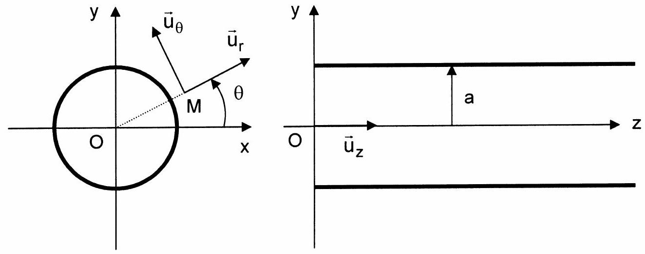
Figure 2
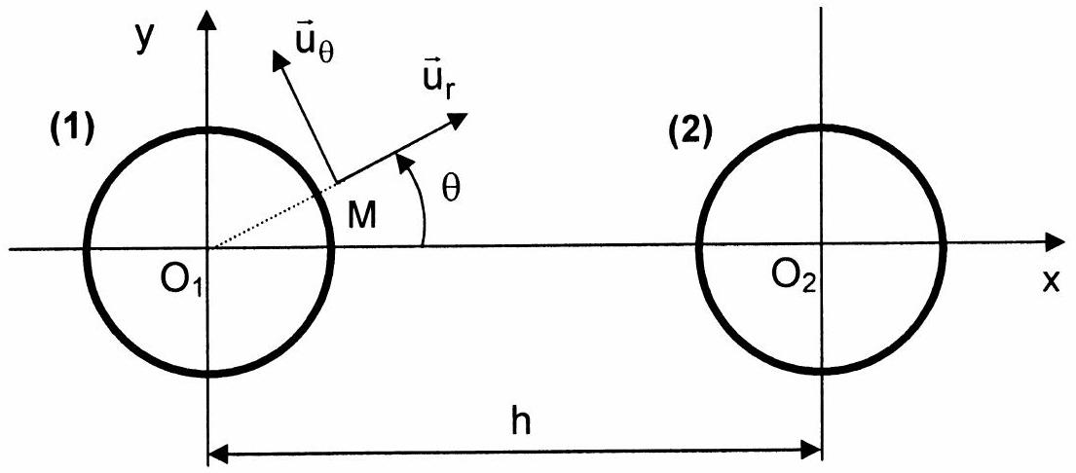
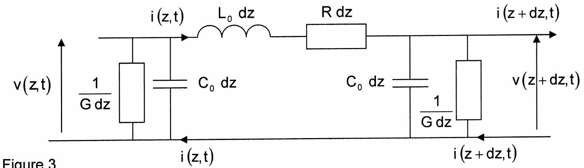
Figure 4-a
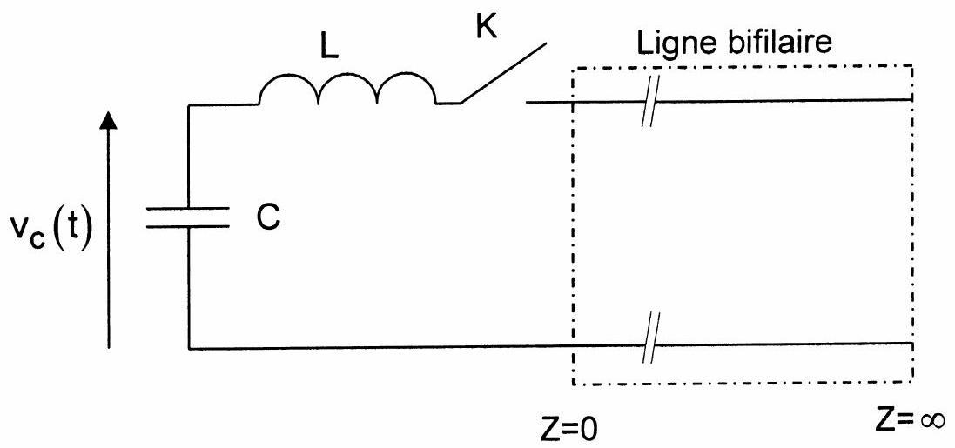
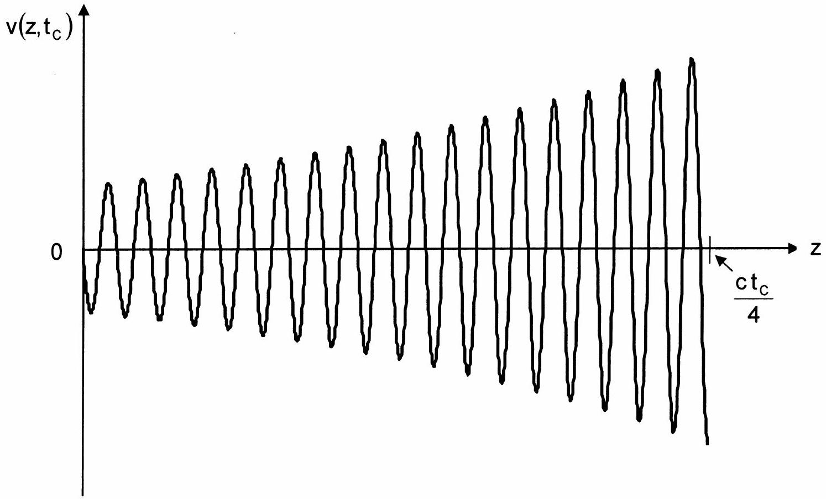
Figure 4-b
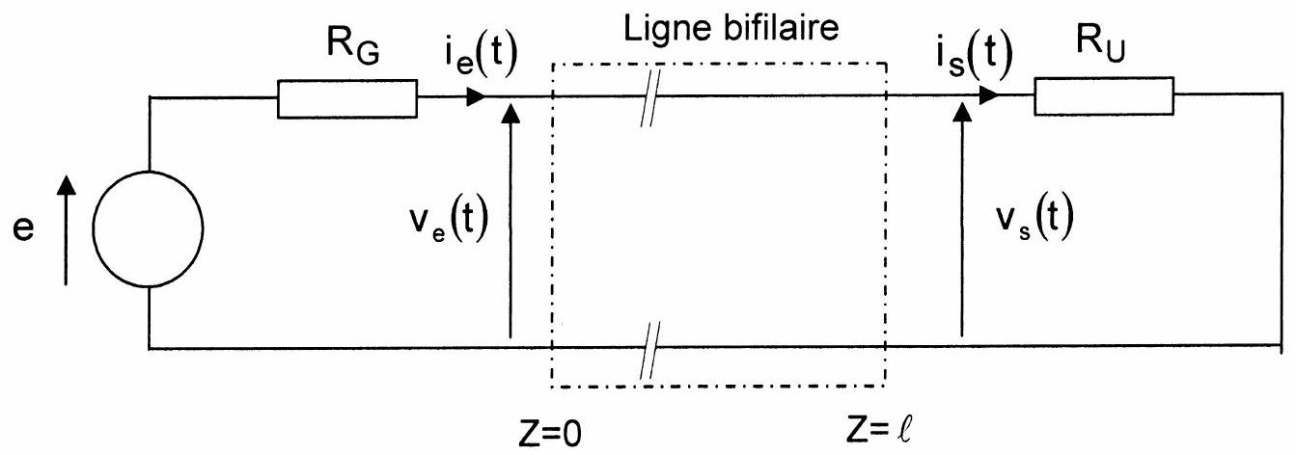
Figure 5
FIN DE L'EPREUVE

